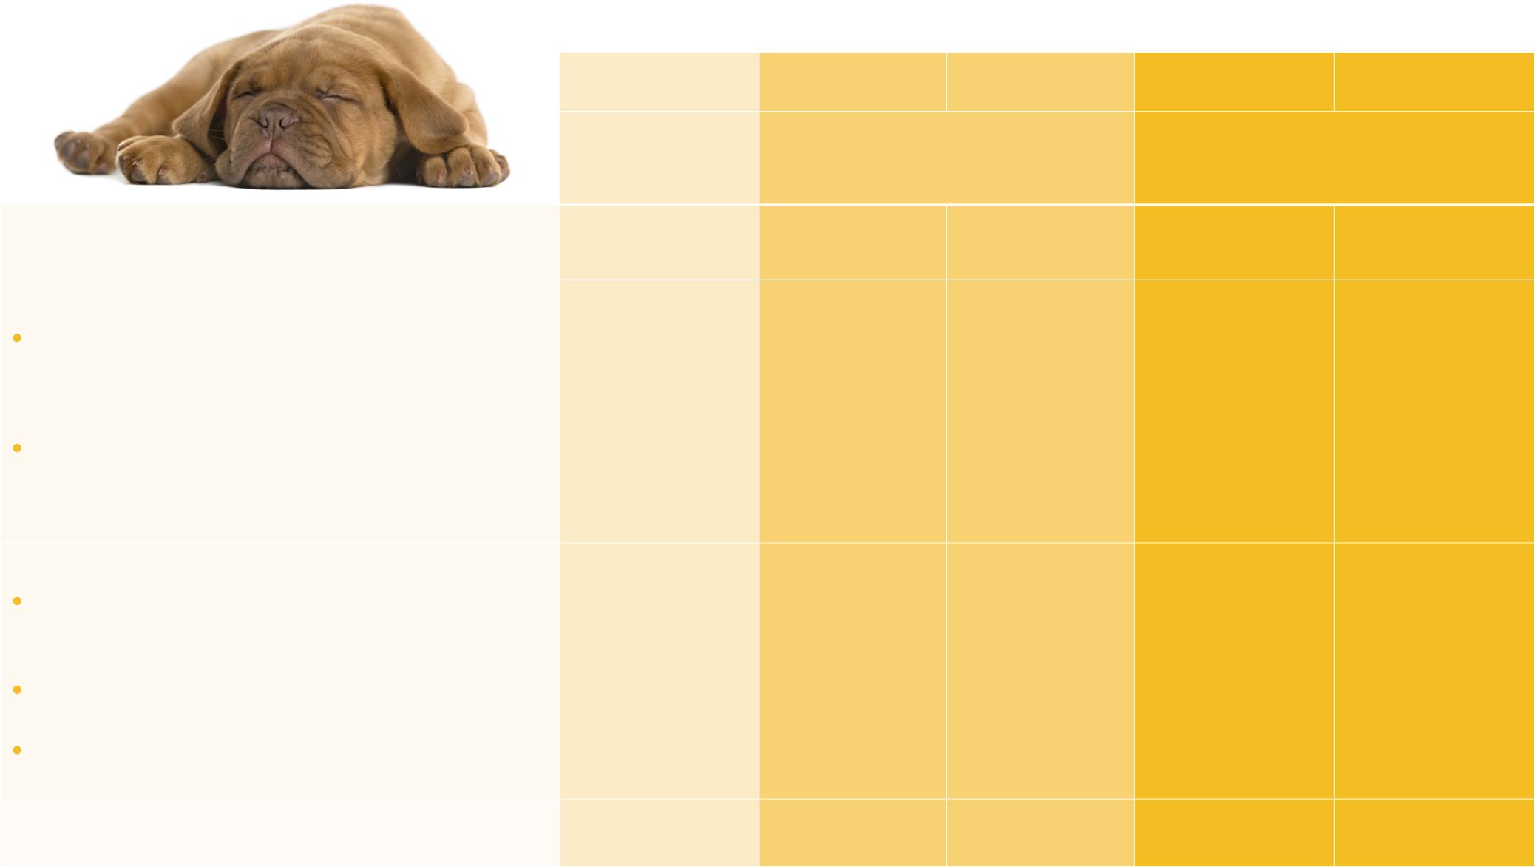

**TABLEAU DES GARANTIES**

**Chiens & Chats**

Les garanties sont exprimées en pourcentage correspondant aux dépenses engagées par l’assuré pour le remboursement des frais de santé de son animal, dans la limite du plafond indiqué et après déduction de la franchise annuelle. Les montants exprimés en euros s’entendent par année de souscription.

|  |  |  |  |  |  |
| --- | --- | --- | --- | --- | --- |
| **FRANCHISE** (**annuelle** - non applicable à la | **ACCIDENT** | **ÉCO** | **ÉCO +** | **CONFORT** | **CONFORT +** |
| **Couverture en cas d’accident(1) uniquement** | **Couverture en cas d’accident(1) et de maladie(2)** | | **Couverture en cas d’accident(1) et de maladie(2) et prévention** | |
| **Aucune** | **35 €** | **10 €** | **60 €** | **25 €** |
| garantie prévention) |

**FRAIS MÉDICAUX ET CHIRURGICAUX**   
 **Frais de soins**   
(honoraires vétérinaires, consultations, soins,

|  |  |  |  |  |  |
| --- | --- | --- | --- | --- | --- |
| interventions chirurgicales, hospitalisations, | **100 %** | **50 %** | **50 %** | **75 %** | **75 %** |
| chimiothérapie, ambulance animalière) |

**Examens diagnostiques**   
(frais d’analyse de laboratoire, d’imagerie médicale)   
Médicaments (prescrits et/ou administrés par le   
vétérinaire)

**PRÉVENTION (forfait annuel)**   
**Bilan santé, vaccination, produits**   
**antiparasitaires**

|  |  |  |  |  |  |
| --- | --- | --- | --- | --- | --- |
| (anti-puces, anti-tiques, vermifuges...) | **Néant** | **Néant** | **Néant** | **40 €** | **40 €** |
| **Frais de stérilisation ou castration** |

(ainsi que les frais médicaux liés à ces actes)   
**Détartrages et soins bucco-dentaires,**   
**phytothérapie**

|  |  |  |  |  |  |
| --- | --- | --- | --- | --- | --- |
| **PLAFOND (annuel par animal)** | **1 000 €** | **900 €** | **900 €** | **1 400 €** | **1 400 €** |

(1) Toute atteinte traumatique de l’organisme de l’animal assuré provenant d’un événement soudain, imprévu à celui-ci et indépendante de la volonté du Souscripteur ou de la personne ayant la garde de l’animal.   
(2) Toute altération de l’état de santé de l’animal constatée par un vétérinaire.

**DÉLAIS D’ATTENTE**

**2 jours** pour les frais de soins et frais chirurgicaux suite à un accident ainsi que pour le forfait prévention **45 jours** pour les frais de soins et frais chirurgicaux suite à une maladie   
**180 jours** pour la chirurgie liée à une maladie ; pour les ruptures de ligaments croisés ; les problèmes des glandes lacrymales et des paupières

Produit distribué par **NÉOLIANE SANTÉ** – 143 Boulevard René Cassin - Immeuble Nouvel'R - Bat.C - 06200 NICE – SAS au capital de 2 000 000 € – Immatriculée au Registre du Commerce et des Sociétés de NICE sous le n° B 510 204 274 – Intermédiaire en assurances – 

Immatriculé à l’Orias sous le n° 09 050 488 (www.orias.fr).

Produit assuré par **L’ÉQUITÉ** – Société anonyme au capital de 69 213 760 euros - Entreprise régie par le Code des assurances – 572 084 697 RCS PARIS - Siège social : 2 rue Pillet-Will 75009 PARIS - N° d’identifiant unique ADEME FR232327_03PBRV - Société appartenant au Groupe Generali immatriculé sur le registre italien des groupes d’assurances sous le numéro 026   
Assistance du produit : **FILASSISTANCE INTERNATIONAL -** 108 Bureaux de la Colline - 92213 SAINT-CLOUD Cedex – SA au capital de 4 100 000 € – RCS Nanterre 433 012 689 – Entreprise régie par le Code des Assurances – N° d’identifiant unique ADEME : FR329780_01LOPR.

Sociétés soumises au contrôle de l’ACPR – 4 place de Budapest - CS 92459 - 75436 Paris Cedex 09